Konec nejčastějším výmluvám pejskařů, kteří nesbírají psí hromádky
Převzato ze serveru Hobby.cz

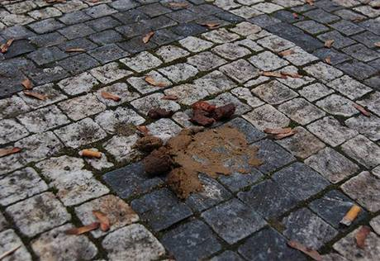

Slalom mezi výkaly. Tak se dá stručně popsat současná procházka po městských chodnících. Proč ale majitelé neuklízejí po svých psech? Nemůžou se ohnout nebo nemají do čeho sbírat psí výkaly? Za vším hledejte lenost.
Roztálý sníh v těchto dnech odhalil hříchy pejskařů, kteří v zimě nesbírali menší či větší hromádky po svých mazlíčcích. "Množství psích exkrementů, které je v Praze na ulicích, se odhaduje na 25 tun," uvádí Ivo Solnař ze společnosti Fedog, která vyrábí papírové sáčky na psí hromádky. Majitelé psů mají zjevně stále "důvod" nesbírat je. Není divu, že se na Facebooku sdružují jejich odpůrci a se špetkou recese, ale důrazně hrozí, že psům vyhlásí válku. Jenže nezodpovědné majitele psů nepřesvědčí ani Facebook, ani koše se sáčky, ani reklamní kampaně (viz článek o šokujících klipech města Sokolov). Na co se vymlouváte vy?

1/ Průjem sbírat nebudu!
Není samozřejmě žádným požitkem sbírat tekutou břečku, ale ještě nechutnější je do ní šlápnout. Mimino ale také musíte přebalit, i když má průjem. Jestliže vašeho pejska trápí řídká stolice, noste s sebou trochu písku. Tím hustě posypte hromádku, čímž ji zahustíte a bude se vám lépe sbírat.
2/ Neohnu se k zemi!
Máte problémy se zády nebo klouby nebo jste líní udělat dřep kvůli sběru výkalů? Pak si pořiďte sběrač s rukojetí. Se šedesáticentimetrovou rukojetí se stačí jen mírně sehnout, páčkou otevřít víko a lejno sebrat. Pak páčku povolíte a víko se uzavře. Lepší podebrání zajišťuje ostrá hrana, víko připevněné pružinkami posouvá hromádku dovnitř nádoby. Obsah pak vysypete do sáčku a vyhodíte
.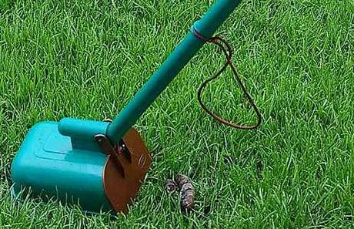
Bohužel čerstvé hovínko zašpiní sběrač, takže je potřeba ho potom pořádně opláchnout a vytřít hadrem. Se suchými výkaly, které najdete na své zahradě, ale nebudete mít tolik práce. Sběrač se tolik neušpiní.

3/ Co pak se špinavýma rukama?
Přibalte k venčení antibakteriální sprej nebo vlhčené ubrousky, vejdou se do kapsy. Případných nečistot se tak zbavíte lépe než klasickými papírovými kapesníčky.

4/ U košů nejsou pytlíky a do ruky h***o nevezmu!
Nevyhazujte mikrotenové sáčky od svačiny nebo od pečiva, schovejte si je na venčení. Sáček si navlékněte na ruku, exkrement přes něj chyťte, sáček přetáhněte dolů a uzavřete. Zkontrolujte ale předem, jestli v sáčku není díra, abyste se nezašpinili. Pokud máte problém s tím, že takový sáček se hned tak nerozloží, kupte si ekolologicky přijatelnější, tedy kompostovací z kukuřičného škrobu.Jestli se vám nelíbí představa držet psí lejno jen přes tenkou vrstvu, seberte ho pomocí novin nebo si kupte za 130 Kč kapesní sběrač. Postupujte pak stejně – sběrač rozevřete jako kleště a přes sáček exkrement seberete. Pak otočíte okraje a pustíte sběrač. Při koupi ho vybírejte podle velikosti exkrementů vašeho pejska. Viz Kuberovy kleště na psí exkrementy.
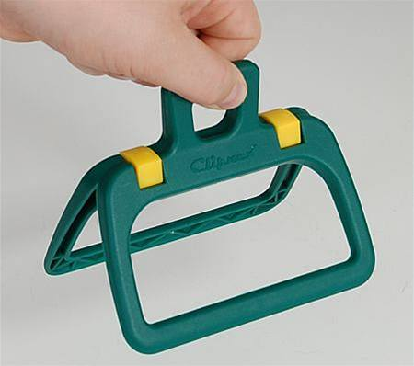

5/ Ať to uklidí město!
Když si váš pes uleví u vchodu do domu, těžko ihned přiběhne brigádník z městské části. Hodně velkých obcí sice vlastní a používá vysavače na nedopalky, výkaly a jiné drobné nečistoty, ale uklidit po svém psovi zvládne každý sám. Odstranění psího lejna zkrátka patří k základní péči o něj, ale především ke slušnému chování. Každý přece ví, jak je nepříjemné se na chodníku vyhýbat psím hromádkám, nebo do nich přímo šlápnout. Navíc si můžete na podrážce přinést domů i škrkavky.
Pokud ve vašem okolí nejsou koše s papírovými sáčky, zažádejte o ně na městské části. Ani ty však mnohé pejskaře neobměkčí a stále ignorují exkrementy svého psa. Pak očekávejte každým dnem, že je někdo sebere a hodí vám je před dveře. Necháte je zase ležet?

6/ Po malém psu nemá cenu uklízet...?
Nejen pro majitele velkých plemen by mělo být samozřejmostí uklízet po svém pejskovi. Velkému lejnu se chodci při troše štěstí vyhnou včas, ale malých bobků (například od čivavy nebo krysaříka) si nejspíš nevšimnou vůbec a šlápnou do nich. Má smysl uklízet i po malých plemenech, která také umějí nadělat pěknou paseku.

